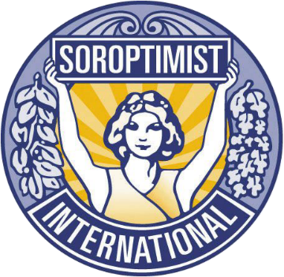
Stop vold mod kvinder

Den 25. november er FN´s internationale dag for afskaffelse af vold mod kvinder.

I den forbindelse farves Verden orange.

Vi vil også gerne farve Kolding orange.

Vi vil gerne som soroptimister - et verdensomspændende netværk af kvinder, der gennem serviceprojekter arbejder for at fremme menneskerettigheder og kvinders status - stå sammen med andre kvinder om at have fokus på emnet.

Den 27. november åbnes Soroptimisternes bod på Green Streets Markedet i Kolding. Vi håber, der er mange mennesker, der vil besøge og handle med os, så der kan komme penge i kassen til det gode formål. Eller bare tale med os om, hvordan vi som soroptimister kan gøre en forskel for kvinder og piger.

Samme dag starter kampagnen: STOP VOLD MOD KVINDER!

Vi starter fra Rådhuset og pynter træer og søjler med orange sløjfer. Vi har orangefarvet stiletter/sko, der skal stå fra Rådhuspladsen, ad Jernbanegade og op af den spanske trappe til ”Kvindernes Eg”, der står på plænen ved Slottet.
Ved hvert par sko er der skrevet en tekst. En tekst, der refererer til emnet, og bl.a. med citater fra kvinder fra Krisecenteret.

Start ved Rådhuset – Walk in my shoes for a moment - følg skoene, læs teksten og gi’ det lidt tid til eftertanke.

Som afslutning på kampagnen inviterer vi til forsamling ved ”Kvindernes Eg” fredag den 3. december kl. 12.00 til 14.00 til en kop kaffe, saftevand og kager.

Kolding Krisecenters børn producerer figurer af perler, der hænges op i træet og er med til at gøre dagen festlig og farverig.

Vi får ved denne lejlighed besøg af Folketingsmedlem Eva Kjer Hansen.

På glad gensyn

Soroptimist International Kolding

